Tillsynsbegäran – information om höga naturvärden i avverkningsanmälan A 19898-2025 i Sollefteå kommun
Detta dokument behandlar höga naturvärden i avverkningsanmälan A 19898-2025 i Sollefteå kommun. Denna avverkningsanmälan inkom 2025-04-24 14:04:13 och omfattar 12,4 ha.
Vi begär härmed att Skogsstyrelsen fattar beslut enligt miljöbalken som säkerställer att skogens höga naturvärden bevaras samt säkerställer att EU-lagstiftning efterlevs och att artskyddsbrott förhindras. Vi önskar även ta del av de ställningstaganden och beslut som myndigheterna meddelar till följd av aktuell avverkningsanmälan och föreningens inlaga (se 34 § förvaltningslagen).
Nedan beskrivs fynd av naturvårdsarter som gjorts i det avverkningsanmälda området.

Naturvårdsarter
I avverkningsanmälan har följande 4 naturvårdsarter hittats: garnlav (NT), rosenticka (NT), vitgrynig nållav (NT) och barkticka (S). Av dessa är 3 rödlistade. För rödlistade arter har rödlistekategorin angivits inom parentes. Arter som är signalarter enligt Skogsstyrelsen har markerats med (S).
De påträffade naturvårdsarterna är ett tydligt kvitto på att detta rör sig om en skog med höga naturvärden. I Figur 1 visas en karta över det avverkningsanmälda området, där samtliga fyndplatser för naturvårdsarter som finns registrerade på Artportalen har markerats.
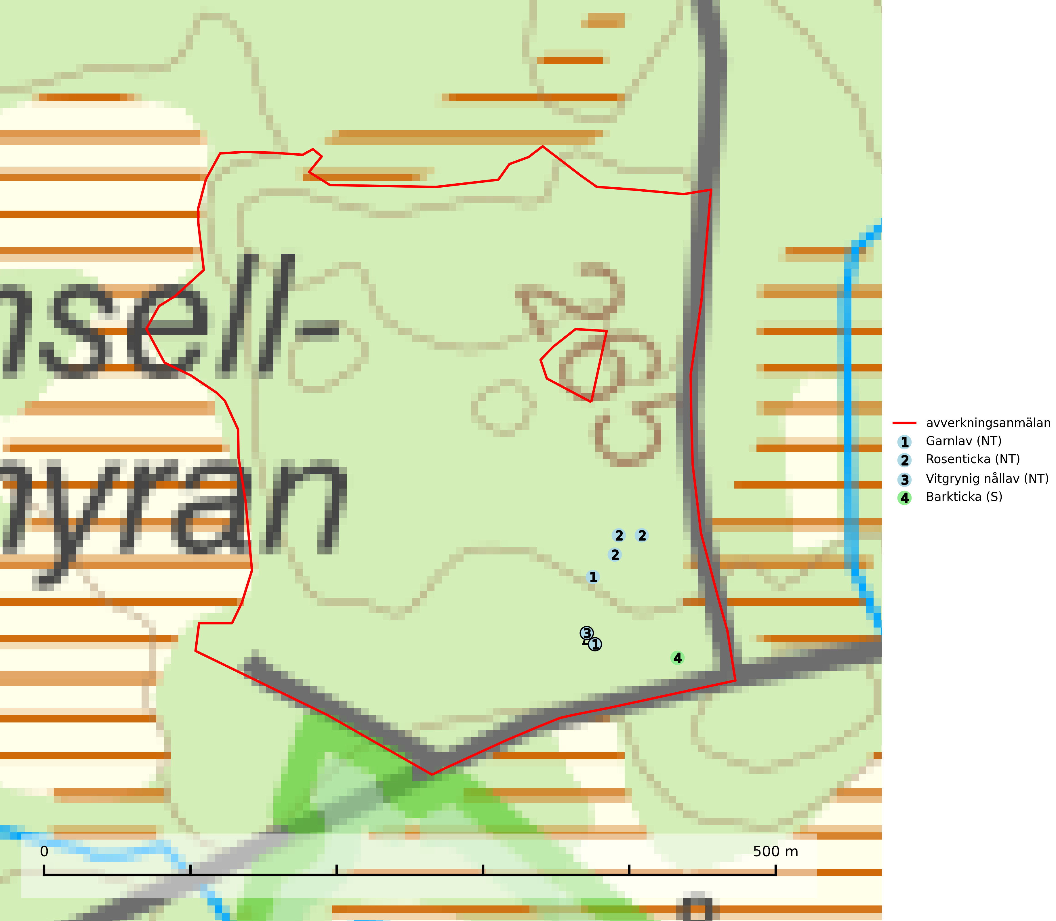
Figur 1. Fyndplatser för naturvårdsarter i det avverkningsanmälda området (röd linje). Markörer utan svart kant är placerade på fyndplatsen. Markörer med svart kant är placerade vid sidan av fyndplatsen och har ett svart streck som visar fyndplatsens exakta position. Kartans mittpunktskoordinat är N 7016739, E 582649 i SWEREF 99 TM.
Barkticka är en vednedbrytare som växer på barken av döda lövträd, främst asp, men någon gång även på björk eller andra trädslag. På sina växtplatser förekommer den gärna tillsammans med flera ovanliga och rödlistade arter, till exempel olika insekter. Barkticka är typisk art för 9010 Taiga och 9030 Landhöjningsskog (SLU Artdatabanken, 2025; Nitare & Skogsstyrelsen, 2019).
Garnlav (VU) är en utpräglad barrskogsart som ibland kan drapera träden i norrländska grannaturskogar med hög luftfuktighet. Den förekommer även i talldominerade bestånd där den, förutom i trädens grenverk, påträffas hängande över ojämnheter i tallbarken. Arten har minskat starkt i södra och mellersta Sverige och den minskar även i sitt nordliga utbredningsområde. Minskningstakten uppgår till 30 (20–50) % inom 50 år och överstiger gränsvärdet för Sårbar (VU). Orsaken till tillbakagången beror främst på slutavverkningar av naturskogsartade skogar. Bestånd med riklig förekomst bör regelmässigt sparas, vilket även gynnar flera andra sällsynta och rödlistade arter. Garnlav är värdväxt för den mycket sällsynta och akut hotade fjärilen barrskogslavfly (CR) som hör hemma i boreala barrskogar med riklig förekomst av värdväxten. Tidigare kunde arten konstateras årligen på flera platser vid Dala-Floda i Dalarna innan lokalerna kalavverkades. Senaste fyndet i landet av barrskogslavfly är från år 2000 då den påträffades vid Högberget i Sollefteå kommun. Garnlav är typisk art för 9010 Taiga och 9070 Trädklädd betesmark (SLU Artdatabanken, 2026).
Rosenticka (NT), rödlistad som nära hotad, ingår i en karaktäristisk association av vedsvampar som växer på gamla, grova granlågor i urskogsartade barrskogar. Den är placerad i toppen av Skogsstyrelsens värdepyramid för bedömning av skog med höga naturvärden och indikerar ett granskogsekosystem med långvarig kontinuitet av grova lågor. Artens beroende av grova granlågor innebär att alla skogsskötselåtgärder på eller i omedelbar närhet av lokalerna utgör ett hot på lång sikt. Det är angeläget att populationerna inte ytterligare glesas ut och ett tillräckligt antal områden där arten nu finns måste sparas för framtiden. Rosenticka är typisk art för 9010 Taiga och 9050 Näringsrik granskog (Nitare & Skogsstyrelsen, 2019; SLU Artdatabanken, 2024).
Vitgrynig nållav (NT) växer nästan uteslutande på bark av gamla, senvuxna granar i skuggiga lägen med hög och jämn luftfuktighet. Den vanligaste naturtypen för arten är kontinuitetsskogar på frisk mark men den finns också i sumpgranskogar. På lång sikt utgör avverkningar av olikåldriga granskogar av naturskogskaraktär ett allvarligt hot mot arten och skogsbruksåtgärder på eller i närheten av växtplatserna bör undvikas. Naturskogsartade, fuktiga granskogar med förekomster av arten signalerar höga biologiska värden och bör bevaras (SLU Artdatabanken, 2024; Nitare & Skogsstyrelsen, 2019).

